
FEDERACIÓN SANTAFESINA DE NATACIÓN
1° de Mayo 1637 - Tel/Fax: (0342) 4598826 - fesana@arnetbiz.com.ar

Santa Fe, 18 de febrero de 2011.

Sres. PRESIDENTES de las
FEDERACIONES AFILIADAS a CADDA
TORNEO NACIONAL POLO ACUATICO CATEGORIA JUVENILES (Sub 16)
CONVOCATORIA
- FE.SA.NA, tiene a su cargo la realización del TORNEO NACIONAL de POLO ACUÁTICO CATEGORIA JUVENILES (Sub. 16).
- Dicho Torneo se llevará a cabo los días 25, 26 y 27 de Febrero de 2011, en el natatorio del CLUB DE REGATAS SANTA FE.
- Podrán participar de mismo todos los equipos de las Instituciones afiliadas a las distintas Federaciones Regionales, reconocidas por la Confederación de Deportes Acuáticos (CADDA).
- LA INSCRIPCIÓN, INCLUIDA LA LISTA DE BUENA FE, VENCERÁ el día 23 de FEBRERO de 2011, y deberá ser remitida a esta FEDERACIÓN por fax al Nº 0342 – 4598826 o por correo electrónico a la dirección fesana@arnetbiz.com.ar
- PASADA LA MENCIONADA FECHA NO SE RECIBIRÁ NINGUNA INSCRIPCIÓN SIN EXCEPCIÓN.
- EL ARANCEL fijado por Confederación es de $ 60 (pesos sesenta) por cada jugador, más $7 (pesos siete) de seguro, más el costo de los arbitrajes.
- En caso de poseer cobertura de seguro la misma deberá constar en la inscripción que avala la Federación respectiva, quien enviará Nº de póliza y nombre de la aseguradora respectiva.
- DATOS HA REMITIR: a) apellido y nombre de cada jugador, b) Tipo y Nº de Documento, c) fecha de nacimiento y clase a la que pertenece, d) número de licencia, e) datos del delegado, f) nombre del entrenador, y CERTIFICACIÓN DE LA LISTA POR LA FEDERACIÓN CORRESPONDIENTE. Acompañar también número de gorro.
- La delegación deberá estar compuesta por un máximo de 16 (dieciséis) personas, 13 (trece) jugadores, 1 (un) entrenador, y con CARÁCTER DE OBLIGATORIO: 1 (un) árbitro y 1 (un) delegado.
- El DÍA 25 DE FEBRERO de 2011, se realizará la REUNIÓN DE DELEGADOS en las instalaciones del CLUB DE REGATAS SANTA FE, donde se percibirá el arancel, se realizará el cronograma de partidos, y se designarán los árbitros y jueces de gol.
- Toda situación no prevista en la presente REGLAMENTACIÓN será resuelta por el Árbitro General, de acuerdo a los Reglamentos FINA y CADDA vigentes.
Sin otro particular aprovechamos la oportunidad para saludarlo con nuestra más distinguida consideración.
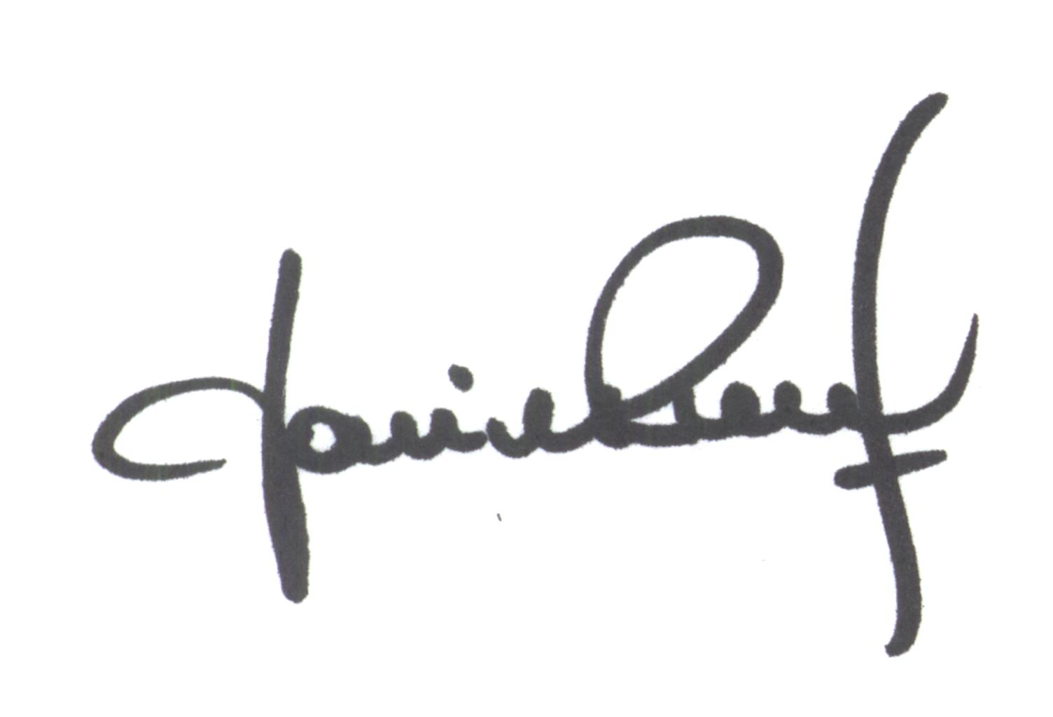
Yanina, Primón. PRESIDENTE

